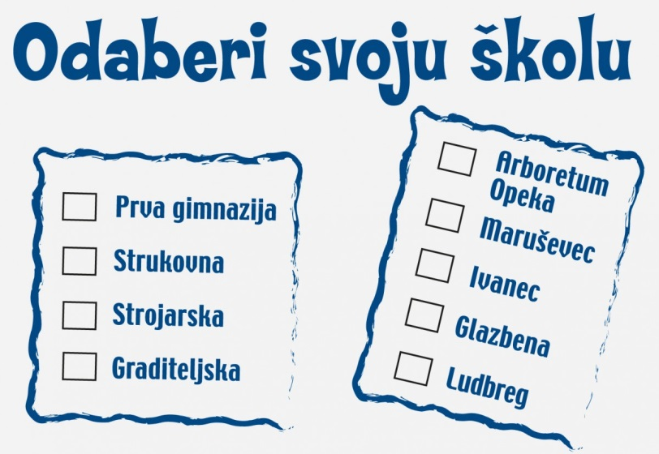I ove školske godine Varaždinska županija organizira kampanju "Odaberi svoju školu", na kojoj se učenicima završnih razreda osnovnih škola predstavljaju sve srednje škole u Varaždinskoj županiji.
Učenici i njihovi roditelji tako mogu na jednom mjestu, u direktnom kontaktu, čuti sve o programima i mogućnostima koje nude srednje škole. Ove godine kampanja je namijenjena i učenicima sedmih razreda.
Za učenike sedmih i osmih razreda OŠ „Petar Zrinski“ Jalžabet te njihove roditelje kampanja će se održati 8.5.2019. u 18.00 sati, u OŠ Novi Marof.
Svi učenici osmog razreda dobit će promotivnu knjižicu s kratkim informacijama o svakoj srednjoj školi, upisnim kvotama i rokovima.
Učenici sedmih razreda mogu pregledati informacije na slijedećem linku:
http://www.varazdinska-zupanija.hr/zupanijska-tijela/upravna-tijela/upravni-odjel-za-prosvjetu,-kulturu-i-sport/odaberi-svoju-%C5%A1kolu/bro%C5%A1ure-odaberi-svoju-%C5%A1kolu/

